**ТРЕБОВАНИЯ**

**К НАПИСАНИЮ И ОФОРМЛЕНИЮ ВЫПУСКНЫХ КВАЛИФИКАЦИОННЫХ**

**РАБОТ БАКАЛАВРА И МАГИСТРА**

**ВШПФиКТ (ИЭиТ, СПбПУ)**

**2025 г.**

**1. Структура ВКР**

**1.1. Структурные элементы ВКР**

ВКР содержит следующие структурные элементы:

а) Титульный лист.

б) Копия задания на ВКР.

в) Реферат (на русском и английском языках).

г) Оглавление.

д) Введение.

е) Основная содержательная часть.

ж) Заключение.

и) Список использованных источников.

к) Дополнительные структурные элементы (приложения, список аббревиатур, сокращений и обозначений и т.п.).

Структурные элементы а) – и) являются обязательными, дополнительные структурные элементы вводятся по мере необходимости или целесообразности.

К *основному тексту* ВКР относятся элементы д) – ж) (также сюда могут быть отнесены те приложения, которые непосредственно отражают результаты работы самого студента). Рекомендуемый объем основного текста 20 – 30 страниц для ВКР бакалавра, и 30 – 50 страниц для ВКР магистра (магистерской диссертации).

**1.2. Содержание структурных элементов**

*1.2.1. Титульный лист*

Титульный лист ВКР отображает такую важную информацию, как название работы, данные студента-автора (ФИО и группа, направление подготовки), научного руководителя (ФИО, должность), визу директора ВШ о допуске к защите. Образец титульного листа (для ВКР 2025 года) приведен в приложении А.

*1.2.2. Копия задания на ВКР*

Копия задания на выполнение ВКР должна дублировать текст соответствующего задания, выданного студенту ранее научным руководителем (обычно содержит 2 страницы). В ВКР приводится без подписей.

*1.2.3. Реферат*

Реферат указывает краткую информацию о ВКР, а именно:

– Количество страниц, рисунков, таблиц, приложений.

– Ключевые слова (от 5 до 15 слов или словосочетаний из текста работы в именительном падеже строчными буквами, в строку, через запятые, без переноса слов, с точкой в конце).

– В случае целесообразности могут быть сформулированы объект исследования, указаны методы исследования и т.п.

– Цель работы и решаемые задачи (в соответствии с заданием на выполнение ВКР).

– Очень краткое описание содержания ВКР и полученных в работе результатов

Объем реферата не должен превышать одной страницы.

Реферат на русском языке дополняется переводом на английский язык (Abstract, который приводится на отдельной странице).

*1.2.4. Оглавление*

Оглавление содержит перечисление глав и разделов/подразделов глав ВРК с номерами, названиями и указанием страницы, где начинается глава, раздел или подраздел главы. При этом иерархия элементов может дополнительно выделяться за счет отступов.

*1.2.5. Введение*

Во введении необходимо очень кратко пояснить выбранную тематику работы, современное состояние рассматриваемых вопросов, актуальность темы, практическую и (или) теоретическую значимость результатов.

Во введении указываются цель и задачи работы (в соответствии с заданием на выполнение ВКР). Введение может содержать ключевые исходные данные для выполнения работы, могут быть указаны использованные методы решения поставленных задач, методы измерения и т.п. и пояснен их выбор.

Рекомендуемый объем введения – не менее одной страницы и не более трех страниц.

*1.2.6. Основная содержательная часть ВКР*

Основная содержательная часть включает описание проделанной студентом работы и полученных им результатов. Эта часть структурирована в виде нумерованных глав, разделов и подразделов глав: глава может делиться на разделы главы, а раздел главы может делиться на подразделы, без дальнейшего дробления структуры материала.

Первая глава должна представлять аналитический обзор литературы, характеризующий состояние той области, которой посвящена работа, и обосновывающий актуальность цели ВКР и решаемых в работе задач. Объем первой главы не должен превышать 30% основного текста ВКР.

В частном случае ВКР бакалавра, посвященной исключительно обзору и анализу литературы по определенной теме, первая глава должна иметь вводный характер с кратким пояснением сформулированных в задании на ВКР цели и задач работы и обоснованием структуры и содержания последующих глав ВКР.

Остальные содержательные главы должны описывать работу, выполненную студентом для решения поставленных задач, и полученные (достигнутые) результаты. Описание должно быть достаточно развернутым, аргументированным, его нужно в достаточной степени иллюстрировать рисунками и графиками, формулами и расчетами и т.д. Часть материалов (дополнительные иллюстрации, объемные количественные данные, громоздкие аналитические выкладки и т.п. материал) могут быть вынесены в Приложения для облегчения понимания хода основных описываемых действий и их логики.

Количество глав, наличие и количество разделов/подразделов в главах содержательной части ВКР выбираются так, чтобы наглядно и понятно представить выполненные автором ВКР действия, их логику и взаимосвязь, получение решений поставленных задач.

*1.2.7. Заключение*

Заключение должно содержать:

– краткое перечисление основных результатов, полученных в работе;

– выводы по результатам, полученным в работе;

– рекомендации по использованию результатов, полученных в работе.

Рекомендуемый объем заключения – не более двух страниц.

*1.2.8. Список использованных источников*

Список должен содержать все источники (книги, публикации в периодических изданиях и трудах конференций, данные интернет-сайтов), которые упоминаются в тексте работы.

Следует обратить внимание на достаточное количество публикаций последних десяти лет (отсутствие публикаций последних лет демонстрирует отсутствие интереса к теме, вызывает сомнение в актуальности тематики и требует дополнительных пояснений).

**2. Требования к оформлению элементов ВКР**

**2.1. Требования к форматированию текста**

– Размер страницы – формат А4.

– Поля – по 2 см сверху и снизу, 3 см слева, 1,5 см справа.

– Рекомендуемый шрифт "Times New Roman", кегль 14, интервал 1,5 строки.

– Наименование глав, разделов и подразделов глав и основной текст выравниваются по ширине страницы.

– Наименование главы записывается прописными буквами полужирным шрифтом по структуре: "Глава" затем "номер с точкой" и далее "название главы". Например: "**ГЛАВА 2. ТЕОРЕТИЧЕСКИЙ РАСЧЕТ КЛЮЧЕВЫХ ПАРАМЕТРОВ СИСТЕМЫ ПЕРЕДАЧИ**", точка в конце не ставится.

– В наименовании разделов и подразделов глав слово "раздел" и "подраздел" опускается, указывается только номер. Номер раздела главы состоит из номера главы и номера раздела с точкой между ними. Номер подраздела состоит из номера главы, номера раздела главы и номера подраздела, после каждого номера ставится точка. Наименование разделов записывается полужирным шрифтом, а подразделов полужирным курсивом по структуре: "номер с точкой" затем "название", точка в конце не ставится. Например: "**3.2. Расчет коэффициента передачи преобразователя**" – для второго раздела третьей главы; "***3.2.3. Пример расчета коэффициента передачи преобразователя***" – для третьего подраздела второго раздела третьей главы.

– Каждая глава должна начинаться с новой страницы. Разделы, подразделы глав не нужно начинать с новой страницы. Чтобы глава начиналась с новой страницы, нужно установить курсор в начале строки с заголовком этой главы и нажать Ctrl + Enter, т.е. вставить разрыв страницы.

– На всех страницах должны стоять номера внизу страницы по центру (за исключением титульного листа, на нем номер не ставится).

– Все обозначенные латинскими буквами переменные и индексы (подразумеваются индексы, имеющие количественный смысл) в тексте и в формулах пишутся курсивом. Цифры и скобки не пишутся курсивом.

– В тексте ВКР нежелательно присутствие двойных пробелов и пробелов большей кратности. Перед печатью работы рекомендуется обнаружить поиском и заменить все двойные пробелы на одиночные пробелы. Это действие нужно повторить несколько раз, пока не исчезнут все двойные пробелы. Так будут удалены и пробелы большей, чем два, кратности.

– В тексте ВКР необходимо использовать только короткое тире. Его можно получить, если при включённом NumLock, удерживая Alt, набрать на цифровой клавиатуре 0150, или при включённом NumLock нажать сочетание клавиш «Ctrl + NumLock + -», где клавиша «–» располагается на цифровой клавиатуре (это сработает, если в MS Word не было изменено сочетание горячих клавиш для короткого тире).

– При упоминании в тексте работы значений физических величин и единиц их измерения рекомендуется между числом и единицами измерения ставить неразрывный пробел, чтобы число и единицы измерения не оказались на разных строках. Неразрывный пробел ставится сочетанием клавиш Ctrl + Shift + пробел.

**2.2. Оформление рисунков**

Графики, схемы, диаграммы, чертежи, фото и т.п. иллюстрации представляют на рисунках.

– Рисунки следует располагать после текста, где они упоминаются впервые, предпочтительно на той же или на следующей странице. На все рисунки должны быть даны ссылки в тексте работы (каждый рисунок должен упоминаться в тексте).

– Рисунки следует нумеровать арабскими цифрами, либо сквозной нумерацией всего документа, либо в пределах главы. В случае нумерации внутри главы указывается номер главы и номер рисунка через точку: 1.2 – второй рисунок в первой главе, 3.4 – четвертый второй рисунок в третьей главе и т.д. При упоминании рисунка в тексте необходимо писать сокращенно «рис.» и его номер: «… показанный на рис. 1…» и т.п.

– Подпись рисунка, содержащую «Рис.», затем его номер с точкой и название рисунка, помещают под рисунком (после пояснительных данных, если они есть) в центре без точки в конце, размер шрифта – 12, межстрочный интервал одинарный.

Пример оформления рисунка:

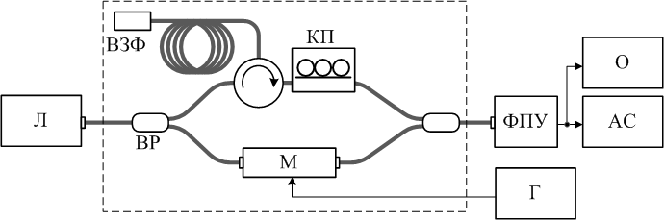

|  |  |
| --- | --- |
| Л – тестируемый лазер;  ФПУ – фотоприемное устройство;  ВЗФ – волоконное зеркало Фарадея;  КП – контроллер поляризации;  ВР – волоконный разветвитель; | М – модулятор;  Г –генератор;  О – осциллограф;  АС – анализатор спектра. |

Рис. 2.1. Схема для измерения частотных шумов лазерного источника

– Использование переносов слов в подписи рисунков не допускается.

– Подпись под рисунком должна находиться на той же странице, что и рисунок.

– Если после подписи под рисунком на странице имеется ещё текст того же раздела/подраздела главы, то нужно вставлять пустую строку, отделяющую рисунок с подписью от текста.

– В строках, где располагаются рисунок, подрисуночный текст и подпись к рисунку, следует использовать выравнивание «по центру», без абзацного отступа.

**2.3. Оформление таблиц**

– Таблицу следует располагать после текста, в котором она упоминается впервые, на той же или на следующей странице.

– Таблицы следует нумеровать арабскими цифрами со сквозной нумерацией либо во всем документе, либо в пределах главы. В случае нумерации внутри главы указывается номер главы и номер таблицы через точку: 1.1 – первая таблица в первой главе, 3.2 – вторая таблица в третьей главе и т.д.

– На все таблицы должны быть ссылки в тексте работы (каждая таблица должна упоминаться в тексте). При упоминании следует писать сокращенно «табл.» с указанием ее номера.

– Заголовок таблицы с ее номером и названием следует помещать над таблицей. Сначала записывается строка в формате "Таблица" и "номер" с выравниванием по правому краю. Со следующей строки приводится название таблицы с прописной (заглавной) буквы без точки в конце с выравниванием по центру. Название таблицы должно отражать ее содержание, быть точным, и, по возможности, кратким.

– Заголовки столбцов и строк следует печатать с прописной (заглавной) буквы. В конце заголовков точки не ставятся. Названия заголовков указывают в единственном числе. Размер шрифта – 12, межстрочный интервал одинарный.

– Таблицу с большим количеством строк допускается переносить на другую страницу или выносить в приложение.

Пример оформления таблицы:

Таблица 2.1

Номенклатура десятичных приставок

|  |  |  |  |  |  |
| --- | --- | --- | --- | --- | --- |
| Множитель | | Название | | Обозначение | |
| русское | международное | русское | международное |
| Кратные | 102 | [гекто](https://ru.wikipedia.org/wiki/%D0%93%D0%B5%D0%BA%D1%82%D0%BE-) | hecto | г | h |
| 103 | [кило](https://ru.wikipedia.org/wiki/%D0%9A%D0%B8%D0%BB%D0%BE-) | kilo | к | k |
| 106 | [мега](https://ru.wikipedia.org/wiki/%D0%9C%D0%B5%D0%B3%D0%B0-) | mega | М | M |
| 109 | [гига](https://ru.wikipedia.org/wiki/%D0%93%D0%B8%D0%B3%D0%B0-) | giga | Г | G |
| 1012 | [тера](https://ru.wikipedia.org/wiki/%D0%A2%D0%B5%D1%80%D0%B0-) | tera | Т | T |
| 1015 | [пета](https://ru.wikipedia.org/wiki/%D0%9F%D0%B5%D1%82%D0%B0-) | peta | П | P |
| Дольные | 10−1 | [деци](https://ru.wikipedia.org/wiki/%D0%94%D0%B5%D1%86%D0%B8-) | deci | д | d |
| 10−2 | [санти](https://ru.wikipedia.org/wiki/%D0%A1%D0%B0%D0%BD%D1%82%D0%B8-) | centi | с | c |
| 10−3 | [милли](https://ru.wikipedia.org/wiki/%D0%9C%D0%B8%D0%BB%D0%BB%D0%B8-) | milli | м | m |
| 10−6 | [микро](https://ru.wikipedia.org/wiki/%D0%9C%D0%B8%D0%BA%D1%80%D0%BE-) | micro | мк | µ |
| 10−9 | [нано](https://ru.wikipedia.org/wiki/%D0%9D%D0%B0%D0%BD%D0%BE-) | nano | н | n |
| 10−12 | [пико](https://ru.wikipedia.org/wiki/%D0%9F%D0%B8%D0%BA%D0%BE-) | pico | п | p |
| 10−15 | [фемто](https://ru.wikipedia.org/wiki/%D0%A4%D0%B5%D0%BC%D1%82%D0%BE-) | femto | ф | f |

– Таблицы слева, справа, сверху и снизу ограничивают линиями. Горизонтальные и вертикальные линии, разграничивающие строки и столбцы, допускается не проводить, если их отсутствие не затрудняет пользование таблицей. В таблице допускается применять размер шрифта меньше, чем в основном тексте, например, 12 или 10.

– После таблицы перед дальнейшим текстом на странице всегда оставляется одна пустая строка.

**2.4. Оформление формул**

– Формулы следует выделять из текста в отдельную строку.

– Формулы выравниваются по центру, а их номера – по правому краю.

– Если формула не умещается в одну строку, она должна быть перенесена после знака равенства или после других математических знаков. На новой строке знак повторяется. При переносе формулы на знаке, символизирующем операцию умножения, применяют знак «×».

– Пояснение значений символов и числовых коэффициентов следует приводить непосредственно под формулой в той же последовательности, в которой они представлены в формуле. Первую строку пояснения начинают со слова «где» без двоеточия и абзацного отступа, а также с маленькой буквы.

– Формулы нумеруются арабскими цифрами в пределах всего текста работы со сквозной нумерацией либо во всем документе, либо в пределах главы. В случае нумерации внутри главы указывается номер главы и номер формулы через точку, например: 1.1 – первая формула в первой главе, 3.4 – четвертая формула в третьей главе. Номер формулы указывается в круглых скобках и располагается в крайнем правом положении на строке с формулой.

– Для создания и редактирования формул рекомендуется использовать MathType.

– Ссылки на формулы в тексте приводятся в скобках, например: «в соответствии с формулой (1)», «согласно выражению (3.2)» и т.п.

Пример оформления формулы:

"Коэффициент усиления *K* неинвертирующего каскада на операционном усилителе задается выражением

, (2)

где *k* – коэффициент усиления операционного усилителя, *R*1 и *R*2 – сопротивления резисторов каскада. Приближенное соотношение в правой части (2) соответствует выполнению условия *k* ≫ 1 + *R*1/*R*2."

В приложении Б даны дополнительные указания по созданию формул в MS Word.

**2.5. Оформление списка использованных источников и ссылок на них**

– Используемые источники могут включать любые изданные материалы (книги, статьи в журналах, материалы в сборниках конференций и т.п.), данные из интернет-ресурсов по вопросам, рассматриваемым в ВКР.

– В тексте работы ссылка на используемый источник указывается в виде его номера в списке использованных источников, приведенного в квадратных скобках.

– Порядок перечисления источников в списке использованных источников может быть выполнен в одном из двух вариантов. Первый вариант: в порядке появления ссылок на источники в тексте работы. Второй вариант: в алфавитном порядке по фамилии первого автора.

– В списке использованных источников источники нумеруются по порядку. Каждый источник записывается с новой строки, без абзацного отступа. Номер источника записывается арабскими цифрами с точкой в конце. После номера приводится описание источника в соответствии с правилами библиографического описания источников.

Примеры библиографического описания источников указаны в приложении В.

**2.6. Список аббревиатур, сокращений и обозначений**

– Список аббревиатур, сокращений и обозначений содержит аббревиатуры, сокращения и обозначения, используемые в тексте, если они не являются общепринятыми и общеизвестными.

– Каждый элемент списка начинается с новой строки, без абзацного отступа, сначала указывается аббревиатура, сокращение или обозначение, а затем через тире приводится расшифровка и, при необходимости, дополнительные комментарии.

– Первыми приводятся аббревиатуры и сокращения в алфавитном порядке. При этом сначала идут все аббревиатуры и сокращения русскими буквами.

– Далее идут обозначения, также сначала русскими буквами.

**2.7. Приложения**

Приложения могут включать графический материал, таблицы, расчеты, описания алгоритмов и программ, и т.п. Наличие и количество приложений определяется целесообразностью вынесения тех или иных частей описания в приложения для лучшего восприятия основного текста.

– В тексте работы на все приложения должны быть даны ссылки.

– Приложения располагают в порядке ссылок на них в тексте работы. Каждое приложение следует размещать с новой страницы.

– Приложение должно иметь заголовок, который записывают прописными (заглавными) буквами, полужирным шрифтом, отдельной строкой с выравниванием по ширине, без точки в конце.

– Приложения обозначают прописными буквами кириллического алфавита, начиная с А за исключением букв Ё, 3, И, О, Ч, Ъ, Ы, Ь. Как и главы работы, текст каждого приложения при необходимости может быть разделен на разделы и подразделы, которые нумеруют в пределах каждого приложения. Перед номером приложения, а также номером раздела или подраздела приложения ставится буква, обозначающая это приложение. Если приложение содержит формулы, рисунки, таблицы, то они нумеруются в пределах приложения, и их номера начинают с буквы, обозначающей данное приложение.

– Приложения должны иметь общую с остальным текстом ВКР сквозную нумерацию страниц.

**ПРИЛОЖЕНИЕ А. ОБРАЗЕЦ ТИТУЛЬНОГО ЛИСТА ВКР**

Министерство науки и высшего образования Российской Федерации

Санкт-Петербургский политехнический университет Петра Великого

Институт электроники и телекоммуникаций

Высшая школа прикладной физики и космических технологий

Работа допущена к защите

директор ВШПФиКТ

____________А.Л. Гельгор

«____» июня 2025 г.

ВЫПУСКНАЯ КВАЛИФИКАЦИОННАЯ РАБОТА

РАБОТА БАКАЛАВРА/МАГИСТЕРСКАЯ ДИССЕРТАЦИЯ

ТЕМА ВЫПУСКНОЙ КВАЛИФИКАЦИОННОЙ РАБОТЫ

по направлению подготовки 11.03.02 – «Инфокоммуникационные технологии и системы связи»

Профиль 11.03.02_01 – «Системы мобильной связи»

Выполнил

студент гр. 4931102/90401 И.О. Фамилия

Научный руководитель

должность, уч. степень, уч. звание И.О. Фамилия

Научный руководитель

должность, уч. степень, уч. звание И.О. Фамилия

Консультант по нормоконтролю И.О. Фамилия

Санкт-Петербург

2025

**ПРИЛОЖЕНИЕ Б. УКАЗАНИЯ ПО СОЗДАНИЮ ФОРМУЛ В РЕДАКТОРЕ MS WORD.**

Б.1. Создание формул, вариант №1

1) Набираете формулу и оставляете курсор в строке с формулой, как показано на рис. Б.1.

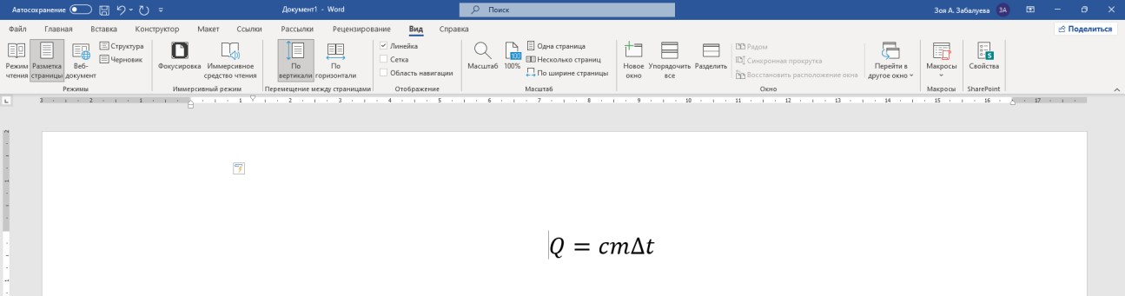

Рис. Б.1. Создание формулы

2) В левом верхнем углу находите значок уголочка  и нажимаете на него один раз, чтобы появился символ выравнивания по центру , как показано на рис. Б.2.

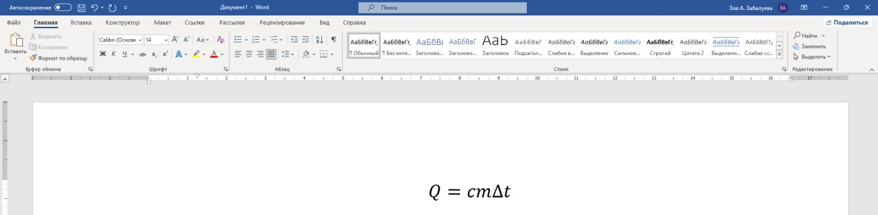

Рис. Б.2. Символ выравнивания по центру

3) Ставите курсор перед формулой в строке с формулой, находите середину горизонтальной линейки вверху страницы и один раз щелкаете левой клавишей мыши, чтобы на линейке отобразился значок выравнивания по центру (рис. Б.3). Нажимаете клавишу Tab.

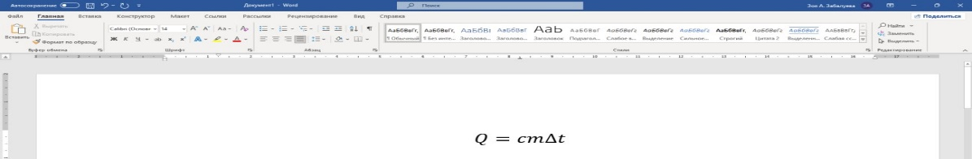

Рис. Б.3. Иллюстрация пункта 3

4) Находите снова значок выравнивания по центру в левом верхнем углу  и нажимаете на него один раз, чтобы появился значок правого уголочка  (как на рис. Б.4). Размещаете этот значок на горизонтальной линейке в любом месте, а затем «перетаскиваете» его левой кнопкой мыши в крайнее правое положение.

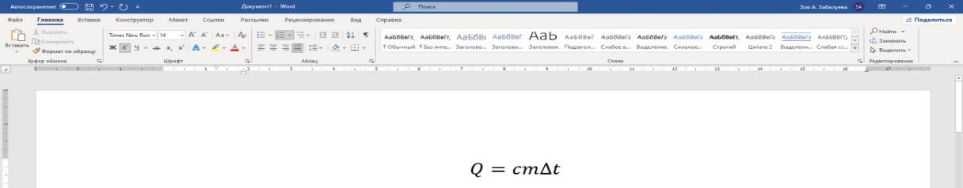

Рис. Б.4. Иллюстрация пункта 4

5) Ставите курсор в строке с формулой за формулой, нажимаете Tab и набираете номер формулы в круглых скобках (рис. Б.5).

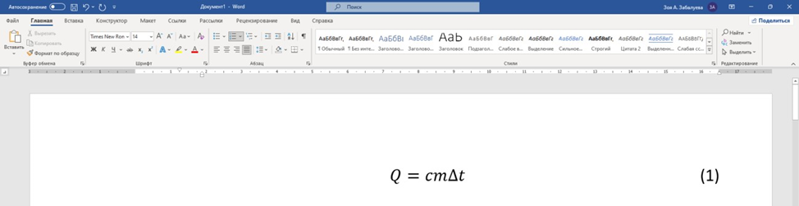

Рис. Б.5 – Иллюстрация пункта 5

Б.2. Создание формул, вариант №2

1) Устанавливаете курсор на строку, в которой хотите оформить формулу.

2) На вкладке основного меню «Главная» в разделе «Абзац» нажимаете на кнопку справа снизу «Параметры абзаца», которая выглядит как стрелка, направленная по диагонали вправо и вниз.

3) В появившемся меню нажимаете на нижнюю кнопку «Табуляция ...».

4) В поле «Позиции табуляции» вводите значение середины рабочей части листа в см. – для листа A4 шириной 21 см. и отступов 3 см. слева и 1,5 см. справа (как предусмотрено данными требованиями) это будет «8,25 см»; в поле «Выравнивание» выбираете вариант «По центру» и нажимаете кнопку «Установить».

5) В поле «Позиции табуляции» вводите значение ширины рабочей части листа в см. – для листа A4 шириной 21 см. и отступов 3 см. слева и 1,5 см. справа это будет «16,5 см»; в поле «Выравнивание» выбираете вариант «По правому краю» и нажимаете кнопку «Установить».

6) Нажимаете кнопку «OK» и тем самым возвращаетесь к редактированию документа.

7) Нажимаете кнопку «Tab» и курсор переходит на середину строки, где нужно набрать или вставить формулу.

8) Нажимаете ещё раз кнопку «Tab» и курсор переходит в крайнюю правую часть строки, где можете вписать номер формулы в круглых скобках, если это необходимо.

**ПРИЛОЖЕНИЕ В. ПРИМЕРЫ ОПИСАНИЯ ИСТОЧНИКОВ ВСПИСКЕ ИСПОЛЬЗОВАННЫХ ИСТОЧНИКОВ**

Оформление описания статей в периодических изданиях и сборниках статей:

1. Гуреев В.Н., Мазов Н.А. Использование библиометрии для оценки значимости журналов в научных библиотеках (обзор). II Научно-техническая информация. Сер. 1. – 2015. – № 2. – С. 8–19.

2. Колкова Н.И., Скипор И.Л. Терминосистема предметной области «электронные информационные ресурсы»: взгляд с позиций теории и практики // Научн. и техн. б-ки. – 2016. – № 7. – С. 24–41.

3. G. Wang, M. Atef and Y. Lian, "Towards a Continuous Non-Invasive Cuffless Blood Pressure Monitoring System Using PPG: Systems and Circuits Review," in IEEE Circuits and Systems Magazine, vol. 18, no. 3, pp. 6-26, thirdquarter 2018, doi: 10.1109/MCAS.2018.2849261.

4. S. Song, Q. Lin, C. van Hoof and N. van Helleputte, "A 50μW Fully Differential Interface Amplifier With a Current Steering Class AB Output Stage for PPG and NIRS Recordings," in IEEE Transactions on Circuits and Systems II: Express Briefs, vol. 67, no. 9, pp. 1564-1568, Sept. 2020, doi: 10.1109/TCSII.2020.3002952.

Оформление описания книг, монографий:

5. Земсков А.И., Шрайберг Я.Л. Электронные библиотеки: учебник для вузов. – М.: Либерея. 2003. – 351 с.

6. Костюк К.Н. Книга в новой медицинской среде. – М.: Директ-Медиа. 2015. – 430 с.

7. R. J. Baker. CMOS: Circuit Design, Layout, and Simulation. Fourth edition – Hoboken, New Jersey: John Wiley & Sons, Inc. 2019. – 1235 p.

Оформление описания тезисов докладов, материалов конференций:

8. Леготин Е.Ю. Организация метаданных в хранилище данных // Научный поиск. Технические науки: Материалы 3-й нзуч. конф. аспирантов и докторантов / отв. за вып. С.Д. Ваулин: Юж.-Урал. гос. ун-т. Т. 2. – Челябинск: Издательский центр ЮУрГУ. 2011. – С. 128–132.

9. Антопольский А.Б. Система метаданных в электронных библиотеках // Библиотеки и ассоциации в меняющемся мире: Новые технологии и новые формы сотрудничества: Тр. 8-й Междунар. конф. «Крым-2001» / г. Судак, (июнь 2001 г.). – Т. 1. – М., 2001. – С. 287—298.

10. Парфенова С.Л., Гришакина Е.Г.. Золотарев Д.В. 4-я Международная научно-практическая конференция «Научное издание международного уровня – 2015: современные тенденции в мировой практике редактирования, издания и оценки научных публикациях». // Наука. Инновации. Образование. – 2015. – № 17. – С. 241–252.

11. M. Shuaib, "110dB Ω, 336MHz Bandwidth, Low Noise Transimpedance Amplifier," 2021 4th International Conference on Circuits, Systems and Simulation (ICCSS), 2021, pp. 143-147, doi: 10.1109/ICCSS51193.2021.9464209.

12. A. De Villa, "A 3.86 uW Miller-Compensated Inverter Transimpedance Amplifier for Photoplethysmography Sensing," 2021 International Symposium on Electrical and Electronics Engineering (ISEE), 2021, pp. 15-19, doi: 10.1109/ISEE51682.2021.9418794.

Оформление описания патентной документации:

13. BY (код страны) 18875 (№ патентного документа) С1 (код вида документа). 2010 (дата публикации).

Примеры оформления электронных ресурсов:

14. Статистические показатели российского книгоиздания в 2006 г.: цифры и рейтинги [Электронный ресурс]. – 2006. – URL: http://bookhamber.ru/stat_2006.htm (дата обращения 12.03.2023).

15. Прогноз научно-технологического развития Российской Федерации на период до 2030 года. – URL: http://static.government.ru/media/files/  
41d4b737638b91da2184.pdf (дата обращения 15.11.2023).

16. Web of Science. – URL: http://apps.webofknowtedge.com/ (дата обращения 15.11.2023).